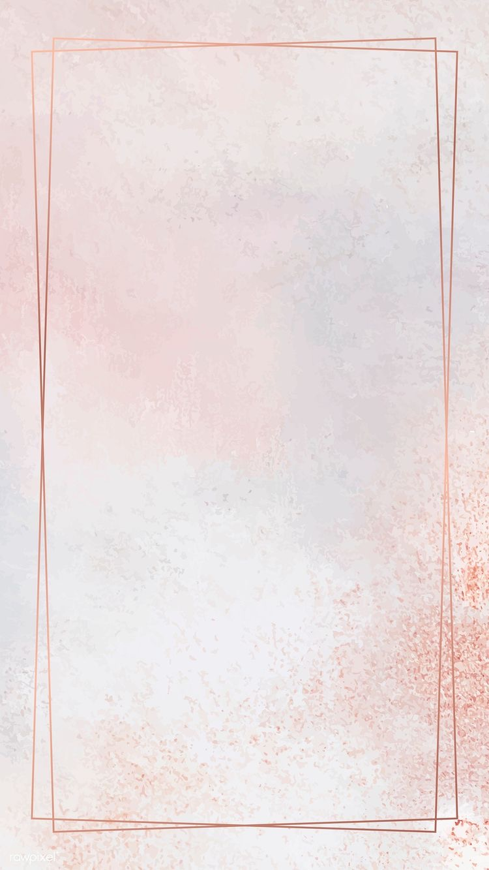
УТВЕРЖДАЮ
Директор МБУК «ЦКС г. Чебоксары
_______________ А. А. Матвеев
02.10.2023 года

ПОЛОЖЕНИЕ
О VII Открытом творческом конкурсе среди девочек дошкольного возраста
«Мисс Дюймовочка-2023»

1. Общие положения
1.1. Организатор открытого творческого конкурса среди девочек дошкольного возраста «Мисс Дюймовочка-2023» (далее Конкурс) – Дом культуры «Ровесник» МБУК «Централизованная клубная система города Чебоксары».
1.2. Конкурс состоится 26 октября 2023 года и пройдет в рамках Года счастливого детства в Чувашской Республике.

2. Цели и задачи Конкурса
2.1. Выявление и развитие талантливых детей.
2.2. Расширение форм организации семейного досуга.
2.3. Воспитание у детей художественно-эстетического вкуса, вовлекая их в культурно-массовые мероприятия.

3. Условия и порядок проведения Конкурса
3.1. В Конкурсе могут принять участие девочки в возрасте 5-6 лет, ранее не принимавшие участие в данном Конкурсе.
3.2. Для участия в Конкурсе в срок по 23 октября 2023 года на электронный адрес dkrovesnikckscheb@yandex.ru необходимо в одном письме направить:
- анкету-заявку на участие в Конкурсе (ВНИМАНИЕ анкеты-заявки принимаются только в формате WORD) (приложение № 1);
- копию квитанции об оплате организационного взноса.
- минус для творческого номера.
- видео–визитку.
ВНИМАНИЕ: Формат видео - MP4, AVI, с разрешением не менее 1280х720 пикселей, соотношение сторон 16:9, ориентация съёмки – горизонтальная.
Частично заполненные анкеты-заявки не рассматриваются и к Конкурсу не допускаются.
3.3. После отправления заявки по электронной почте необходимо связаться с оргкомитетом конкурса по тел. 23-04-66 и убедиться, что информация получена и заявка зарегистрирована, если не пришло ответное письмо до 23 октября включительно.
3.4. Организационный взнос – 300 рублей, оплачивается в кассе ДК «Ровесник» или онлайн платежом (приложение 2) не позднее 24 октября 2023 года.
3.5. Подведение итогов состоится в день проведения.
3.6. Подача заявки означает Ваше согласие со всеми пунктами настоящего Положения и согласие на обработку персональных данных (в рамках поданной заявки), использование фотографий и видео с конкурсантами для размещения их в сети Интернет, в буклетах, в средствах массовой информации.
3.7. ВНИМАНИЕ! Присланные работы на электронную почту будут выложены в группе ВКонтакте ДК «Ровесник» МБУК «ЦКС г. Чебоксары» https://vk.com/dkrovesnikcheb.
3.8. Оргкомитет Конкурса имеет право внести незначительные изменения в Положение и программу Конкурса в любой момент.
3.9 Репетиция конкурса- 24 октября 2023 года в 10:00 часов. Участницы Конкурса при себе должны иметь копию свидетельства о рождении, сменную обувь и аудиофайл для творческого конкурса.
3.10. Конкурс состоится 26 октября 2023 года в 10:00 ч., в актовом зале Дома культуры «Ровесник», по адресу: г. Чебоксары, ул. О. Беспалова, д. 2 «А».
Разрешается группа поддержки в зрительном зале – не более 5 человек от каждой участницы.

4. Содержание конкурсной программы
4.1. Конкурс «Звёздный час» – участница представляет одно из направлений художественного творчества: вокал, танец, художественное слово, гимнастика, театр и т.д. Тематика выступления – на выбор участниц. Совместно с конкурсантом допускается выступление группы поддержки (подтанцовка, бэк-вокал, исполнение ролей второго плана и т.п.) не более 10 человек. Обязательное условие – конкурсант в данном номере преимущественно солирует. Вокальное исполнение под фонограмму «плюс» не допускается. Регламент выступления не более 4-х минут. Критерии оценок жюри: техника исполнения, артистичность, оригинальность, сценический образ.
4.2. Конкурс «Модница» – дефиле c оригинальным аксессуаром (сумочка, кулон, браслеты, перчатки на ваш выбор), сделанным своими руками и оформленным в одном стиле с костюмом. Регламент выступления - не более 1-ой минуты. Критерии оценок жюри: яркость костюма, креативность, полнота образа.
4.3. Конкурс «Видео-визитка» (прислать с анкетой) – представление участника, краткий рассказ о себе, о своих увлечениях. Регламент выступления - не более 1-ой минуты. Отснять и прислать визитку в видео формате. (Формат видео - MP4, AVI, с разрешением не менее 1280х720 пикселей, соотношение сторон 16:9, ориентация съёмки – горизонтальная.) Видео-визитки будут выложены в группе ВКонтакте ДК «Ровесник» МБУК «ЦКС г. Чебоксары» https://vk.com/dkrovesnikcheb.
4.4. ВАЖНО: Видео и анкета-заявка должны быть подписаны: Фамилия Имя, Д/с №, название конкурса и присланы в одном письме на электронную почту.
4.5. В ТЕМЕ ПИСЬМА ТАКЖЕ ОБЯЗАТЕЛЬНО УКАЗАТЬ: «Заявка Мисс Дюймовочка», Фамилия Имя, Д/с № …

6. Подведение итогов и награждение
6.1. Каждое выступление оценивается по 5-бальной шкале.
6.2. Все конкурсантки награждаются дипломами участника и подарками.
6.3. Жюри оставляет за собой право присуждать дополнительные номинации.
6.4. Победительнице конкурса присваивается титул «Мисс Дюймовочка-2023».

Художественный руководитель ДК «Ровесник»: Григорьева Марина Сергеевна.
Тел.: 23-04-66

Заходите на наш сайт (http://ckscheb.ru/)
подписывайтесь на нашу группу
ВКонтакте (https://vk.com/dkrovesnikcheb)
и тогда сможете получать регулярные новости о мероприятиях ДК «Ровесник»!
Участвуйте в наших конкурсах!

ПРИЛОЖЕНИЕ №1
АНКЕТА-ЗАЯВКА
участницы Открытого городского творческого конкурса
среди девочек дошкольного возраста
«Мисс Дюймовочка-2023»

Фамилия, имя участницы
Дата рождения
Ф.И.О. родителей, контактный телефон
Организация, представляющая конкурсантку (полное и сокращенное наименование)
Адрес организации, контактный телефон:
Ф.И.О., должность и контактный телефон сотрудника МБДОУ, подготовившего участницу к конкурсу:
Название творческого номера, жанр (н-р: танец «Пчёлки», песня «Улыбка»)
Увлечения (хобби) участницы:
Дата заполнения анкеты-заявки

Обратите внимание на корректное заполнение заявки
(документы для награждения заполняются на основании заявки).
Организатор за предоставленные Вами данные ответственности не несет.

ПРИЛОЖЕНИЕ №2

Инструкция по оплате через Сбербанк онлайн
Платеж по реквизитам,
Вводим ИНН организации: 2129040797,
Выбрать: «ЦКС г. Чебоксары Орг.взнос»
ФИО, ваш адрес (населенный пункт),
Назначение платежа – ПРИМЕР! Дюймовочка Михайлова Ирина (название конкурса), Ф.И. участника
УИН можно пропустить,
КБК 95700000000000000130,
ОКТМО 97701001,
Выбрать вид документа
Указать номер этого документа
Сумма: 300 руб.

